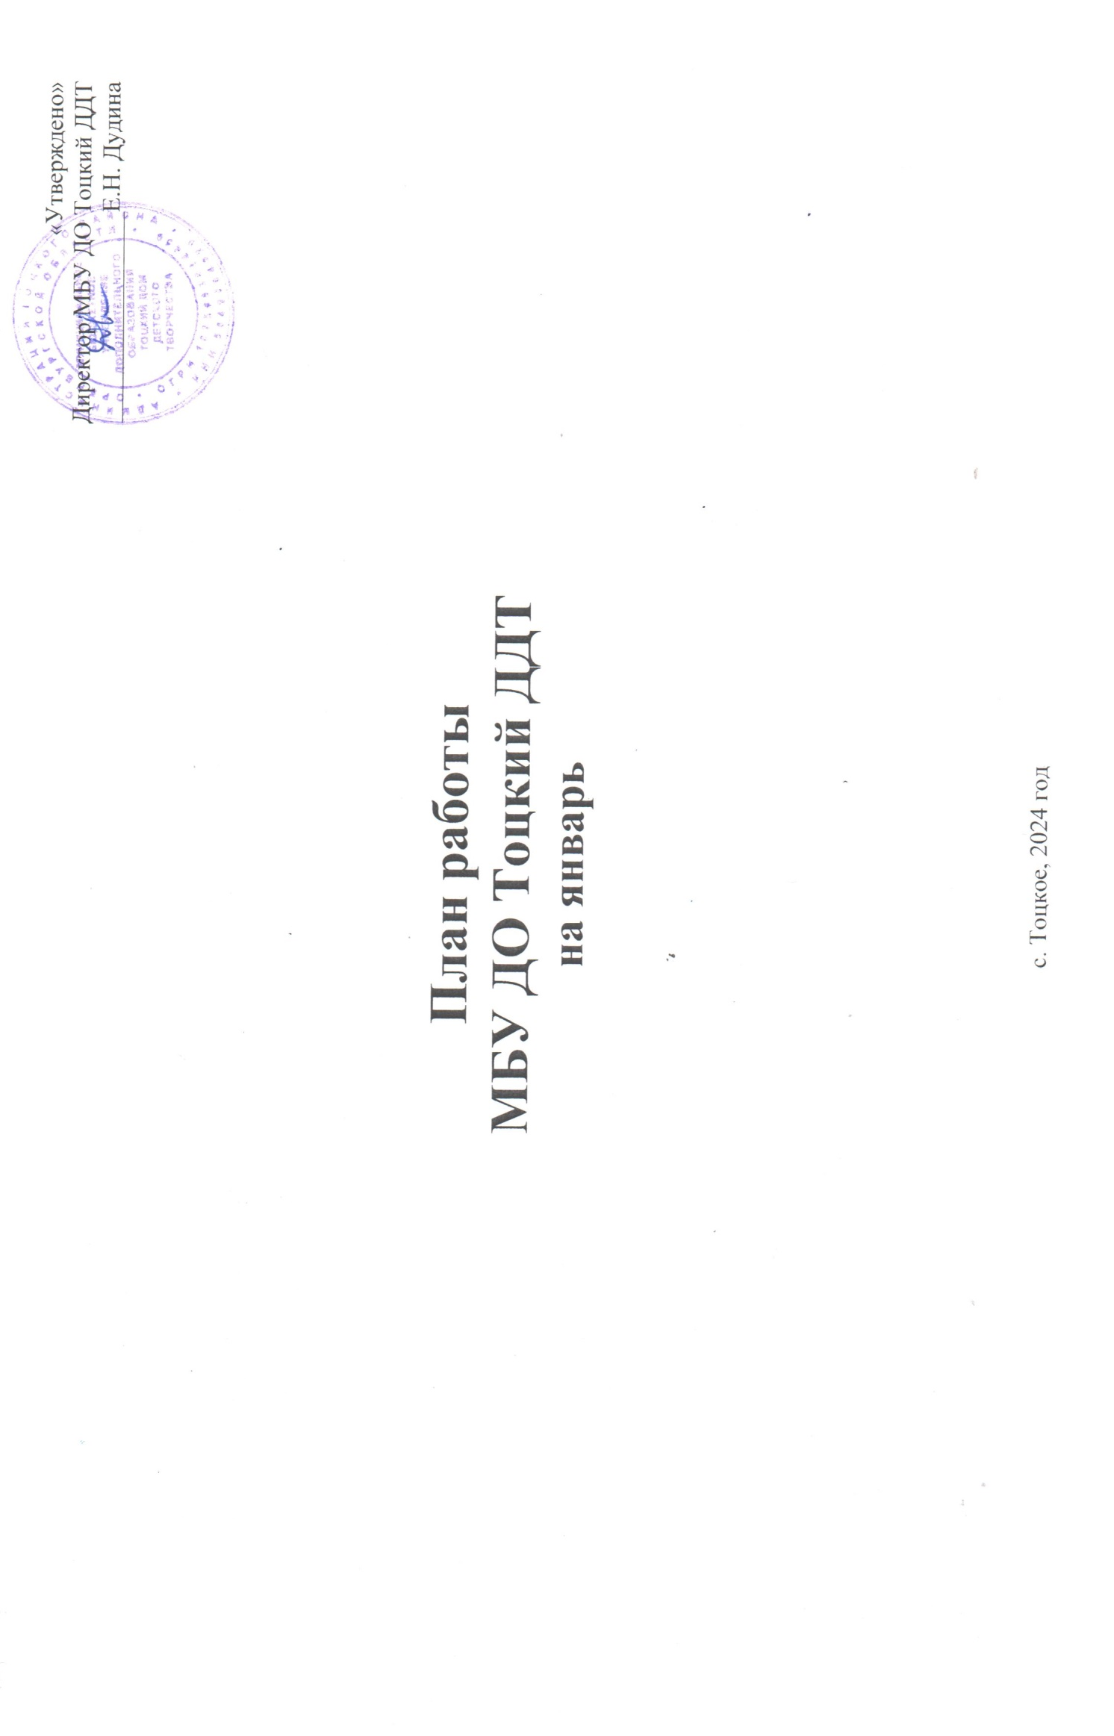

I. Организационно-методическая работа
1.1. Районные методические объединения, мастер-классы, педагогические советы
№ п/п | Форма мероприятия, тема | Дата  проведения | Место проведения | Категория участников | Ответственные лица и исполнители
1 | Методического объединения на тему: «Нормативно-правовая документация старшего вожатого, ДОО, ученического самоуправления и волонтерской деятельности. Профессиональный портрет педагога дополнительного образования» | 8 января | МБУ ДО Тоцкий ДДТ | Методист, старшие вожатые, вожатые, кураторы ДОО, педагоги д.о. | Методист по работе с ДОО и социально-гуманитарной направленности
2 | Методическое объединение на тему: «Планирование и организация образовательного процесса в объединениях художественной направленности» | 8 января | МБУ ДО Тоцкий ДДТ | Директор, педагог-организатор, педагоги д.о | Директор,  педагог-организатор
3 | Методическое объединение на тему: «Планирование и организация образовательного процесса в объединениях технической направленности» | 8 января | МБУ ДО Тоцкий ДДТ | Руководитель структурного подразделения, педагоги д.о. | Руководитель структурного подразделения технической направленности
4 | Методическое объединение на тему: «Патриотическое воспитание как систематическая и целенаправленная деятельность школы по формированию у учащихся гражданского сознания» | 8 января | МБУ ДО Тоцкий ДДТ | Методист, педагоги д.о. | Методист естественно-научной, туристско-краеведческой и физкультурно-спортивной направленностей
5 | Педагогический совет на тему: «Развитие системы дополнительного образования за 2023 учебный год. Ориентиры и приоритетные направления дополнительного образования на 2024 учебный год». | 8 января | МБУ ДО Тоцкий ДДТ | Директор, зам. директора по УВР, руководитель МОЦ, руководители структурного подразделения, методисты, педагог-организатор, педагоги д.о. | Директор,  зам. директора по УВР,  руководитель МОЦ, руководитель структурного подразделения
6 | Мастер-класс на тему: «Сценическая культура актёра» | 8 января | МБУ ДО Тоцкий ДДТ | Педагоги д.о. | Педагог-организатор
7 | Мастер-класс на тему: «Моя малая родина» | 8 января | МБУ ДО Тоцкий ДДТ | Педагоги д.о. | Методист естественно-научной, туристско-краеведческой и физкультурно-спортивной направленностей
8 | Мастер-класс на тему: «Животные. Робототехника. Наука.» | 8 января | МБУ ДО Тоцкий ДДТ | Педагоги д.о. | Руководитель структурного подразделения, педагог.д.о.

II. Организационно-массовая работа организации
2.1. Районные массовые мероприятия (очные)
№ п/п | Мероприятия | Дата проведения | Место проведения | Участники | Ответственные лица и исполнители
1 | Творческая встреча «Моя профессия - журналист» с учащимися медиацентров ОО района | 2 января | МБУ ДО Тоцкий ДДТ | Учащиеся и педагоги ОО района | Руководитель структурного подразделения технической направленности
2 | Районный Слёт волонтерских отрядов «Добрые сердца», посвященный празднованию 80-летия полного освобождения Ленинграда от фашистской блокады | 3 января | МБУ ДО Тоцкий ДДТ | Учащиеся и педагоги ОО района | Методист по работе с детскими общественными организациями
3 | Районный Сбор лидеров школьного ученического самоуправления «Время действовать» | 4 января | МБУ ДО Тоцкий ДДТ | Учащиеся и педагоги ОО района | Методист по работе с детскими общественными организациями
4 | Районная конференция учащихся  «Шаг в будущее» | 5 января | МБУ ДО Тоцкий ДДТ | Учащиеся и педагоги ОО района | Методист естественнонаучной направленности
5 | Районные соревнования по шахматам среди учащихся ОО района «Зимний блиц -2024» | 5 января | МБУ ДО Тоцкий ДДТ | Учащиеся и педагоги ОО района | Методист физкультурно-спортивной направленности
6 | Районный обучающий квест по спортивному туризму среди учащихся Тоцкого района «Тропа туриста» | 6 января | МБУ ДО Тоцкий ДДТ | Учащиеся и педагоги ОО района | Методист туристско-краеведческой направленности
7 | Муниципальный этап игры «Что? Где? Когда?» Интеллектуальной Олимпиады Приволжского федерального округа для школьников | 23 января | МБУ ДО Тоцкий ДДТ | Учащиеся и педагоги ОО района | Методист естественнонаучной направленности, педагог-организатор

2.2. Районные этапы Областных и Всероссийских конкурсов, проектов, игр, акций, олимпиад (заочные, дистанционные)

№ п/п | Мероприятия | Срок районный | Срок  областной | Место проведения | Участники | Ответственные лица и исполнители
1 | Районный этап областного конкурса детского литературного творчества «Рукописная книга» | январь | март | МБУ ДО Тоцкий ДДТ | Учащиеся, педагоги ОО района | Методист художественной направленности, заместитель директора по УВР
2 | Старт областного конкурса музыкального творчества детей и юношества  «Талант! Музыка! Дети!» | январь | март | МБУ ДО Тоцкий ДДТ | Учащиеся и педагоги ОО района | Методист художественной направленности, заместитель директора по УВР
3 | Старт областного конкурса детского рисунка «Мастера волшебной кисти» | январь | март | МБУ ДО Тоцкий ДДТ | Учащиеся и педагоги ОО района | Методист художественной направленности, заместитель директора по УВР
4 | Районный этап областного проекта «Департамент детского мнения» | январь | март | МБУ ДО Тоцкий ДДТ | Вожатые, кураторы ДОО | Методист по работе с детскими общественными организациями
5 | Областная школа вожатского мастерства | январь | апрель | МБУ ДО Тоцкий ДДТ | Вожатые, кураторы ДОО | Методист по работе с детскими общественными организациями
6 | Районный этап областного конкурса информационных материалов «Продвигай», в рамках деятельности ОООО «ФДО» информационно-медийного направления «Продвигай» | январь | март | МБУ ДО Тоцкий ДДТ | Вожатые, кураторы ДОО | Методист по работе с детскими общественными организациями
7 | Районная акция «Мы граждане России»!» | январь | в течение года | МБУ ДО Тоцкий ДДТ | Учащиеся, вожатые, кураторы ДОО | Методист по работе с детскими общественными организациями
8 | Районный этап XXIV областного конкурса детских социальных проектов  «Я – Гражданин России» | январь | март | МБУ ДО Тоцкий ДДТ | Учащиеся, педагоги ОО района | Методист социально-гуманитарной направленности
9 | Районный этап областного конкурса «История военно-морского флота» | январь | февраль | МБУ ДО Тоцкий ДДТ | Учащиеся, педагоги ОО района | Методист социально-гуманитарной направленности
10 | Районный этап областного конкурса обучающихся общеобразовательных организаций «Ученик года – 2024» | январь | апрель | МБУ ДО Тоцкий ДДТ | Учащиеся, педагоги ОО района | Методист социально-гуманитарной направленности
11 | Старт районного этапа областного конкурса видеофильмов о деятельности и опыте работы образовательных организаций, патриотических клубов и центров, детских общественных организаций в области патриотического воспитания «Юные патриоты России» | январь | февраль | МБУ ДО Тоцкий ДДТ | Учащиеся, педагоги ОО района | Методист социально-гуманитарной направленности
12 | Районный этап Всероссийского конкурса детского и юношеского творчества «Базовые национальные ценности | январь | январь | МБУ ДО Тоцкий ДДТ/  г.Оренбург | Учащиеся, педагоги ОО района | Методист социально-гуманитарной направленности
13 | Старт районного этапа областной очно - заочной интеллектуальной игры  «Эхо времен» | январь | март | МБУ ДО Тоцкий ДДТ | Учащиеся, педагоги ОО района | Методист туристско-краеведческой направленности
14 | Районный этап Всероссийского конкурса семейной фотографии «Питомцы – герои картин, книг, фильмов» | январь | март | МБУ ДО Тоцкий ДДТ | Учащиеся, педагоги ОО района | Методист туристско-краеведческой направленности
15 | Районный этап Всероссийского конкурса методик реализации программы  «Мы – твои друзья» | январь | март | МБУ ДО Тоцкий ДДТ | Учащиеся, педагоги ОО района | Методист туристско-краеведческой направленности
16 | Областной дистанционный интеллектуальный конкурс «Имею право» | январь | февраль | МБУ ДО Тоцкий ДДТ | Учащиеся, педагоги ОО района | Методист естественнонаучной направленности
17 | Старт районного этапа областного заочного конкурса методических материалов по естественнонаучному, техническому и туристско-краеведческому направлениям | январь | февраль | МБУ ДО Тоцкий ДДТ | Педагоги д.о. | Методист естественнонаучной направленности
18 | Областная межпредметная олимпиада для обучающихся 2-4 классов «Юные знатоки» | январь | февраль | г. Оренбург | Учащиеся, педагоги ОО района | Методист естественнонаучной направленности
19 | Областная многопредметная дистанционная олимпиада школьников «Поколение XXI века» | январь | февраль | г. Оренбург | Учащиеся, педагоги ОО района | Методист естественнонаучной направленности
20 | Старт районного заочного этапа Всероссийского юниорского конкурса «Подрост» | январь | февраль | МБУ ДО Тоцкий ДДТ | Учащиеся, педагоги ОО района | Методист естественнонаучной направленности
21 | Муниципальный этап игры  «Что? Где? Когда?» Интеллектуальной Олимпиады Приволжского федерального округа для школьников | январь | март | МБУ ДО Тоцкий ДДТ | Учащиеся и педагоги ОО района | Методист естественнонаучной направленности
22 | Районный этап областного заочного конкурса «Здоровячок» | январь | март | МБУ ДО Тоцкий ДДТ | Учащиеся, педагоги ОО района | Методист физкультурно-спортивной направленности

2.3. Массовые мероприятия для учащихся, родителей МБУ ДО Тоцкий ДДТ и детей с. Тоцкое

№ п/п | Мероприятия | Дата проведения | Место проведения | Участники | Ответственные лица и исполнители
1 | Творческая мастерская «Январские шедевры» | 2 января | МБУ ДО Тоцкий ДДТ | Учащиеся т/о «Почемучки» МБУ ДО Тоцкий ДДТ | Педагог д.о. Кирдяшева К.А.
2 | Мастер-класс «Использование  3D принтера: создание и моделирование» | 3 января | МБУ ДО Тоцкий ДДТ | Учащиеся, педагоги | Педагог д.о. Ахахина В.А.
3 | Творческая мастерская «Ёлочная игрушка» | 3 января | МБУ ДО Тоцкий ДДТ | Учащиеся, педагоги | Педагог д.о. Стукалова С.В.
4 | Интеллектуальная игра «Мир робототехники» | 4 января | МБУ ДО Тоцкий ДДТ | Учащиеся т/о «Пиксель», «Изобретай», «Робостар» МБУ ДО Тоцкий ДДТ | Педагог д.о. Денищук В.И.
5 | Конкурсная игровая программа «Новогоднее путешествие» | 5 января | МБУ ДО Тоцкий ДДТ | Учащиеся, педагоги | Педагог д.о Дедушева Е.А.
6 | Познавательная игровая программа «Рождественские забавы» | 6 января | МБУ ДО Тоцкий ДДТ | Учащиеся, педагоги | Педагог-организатор
7 | Мастер-класс «Модель «Брейк-данс» с конструктором LEGO Education SPIKE | 8 января | МБУ ДО Тоцкий ДДТ | Учащиеся, педагоги | Педагог д.о. Ахахина В.А.
8 | Акция «Блокадный хлеб», приуроченная ко Дню снятия блокады Ленинграда | 23 января | МБУ ДО Тоцкий ДДТ | Учащиеся, педагоги, жители с.Тоцкое | Методист по работе с детскими общественными организациями
9 | Познавательный час «Блокада Ленинграда», посвященный празднованию 80-летия полного освобождения Ленинграда от фашистской блокады. | 24 января | МБУ ДО Тоцкий ДДТ | Учащиеся, педагоги | Методист по работе с ДОО
10 | Познавательный исторический час «872 дня и ночи», приуроченный Дню снятия блокады г. Ленинграда | 24 января | МБУ ДО Тоцкий ДДТ | Учащиеся, педагоги | Педагог д.о. Аженова Г.Н.
11 | Творческая мастерская по легоконструированию «Модели военной техники» | 26 января | МБУ ДО Тоцкий ДДТ | Учащиеся т/о: «Пиксель», «Робостар» и «Изобретай» МБУ ДО Тоцкий ДДТ | Педагог д.о. Денищук В.И.
12 | Познавательная игровая программа «Эта интересная наука», в рамках Недели науки, техники для детей и юношества (в рамках работы клуба выходного дня) | январь | МБУ ДО Тоцкий ДДТ | Учащиеся, педагоги | Педагог-организатор
13 | Музыкальная гостиная «Зимняя сказка» (в рамках работы клуба выходного дня) | январь | МБУ ДО Тоцкий ДДТ | Учащиеся, педагоги | Педагог-организатор
14 | Исторический час «Мы не забудем», посвященный Международному дню памяти жертв Холокоста и дню снятия блокады города Ленинграда (в рамках работы клуба выходного дня) | январь | МБУ ДО Тоцкий ДДТ | Учащиеся, педагоги | Педагог-организатор
15 | Конкурс рисунков «Защитники Отечества» | январь | МБУ ДО Тоцкий ДДТ | Учащиеся, педагоги | Педагоги д.о.: Кирдяшева К.А.,  Дедушева Е.А.

